Государственное бюджетное общеобразовательное учреждение города Москвы
«Школа №1502 «Энергия»

Учеба с «KidTelligence»

Ученика 10 класса
Ковердяева Платона Григорьевича
Научный руководитель
Королева Екатерина Алексеевна

Москва 2025
ОГЛАВЛЕНИЕ

ВВЕДЕНИЕ 3
ТЕОРЕТИЧЕСКАЯ ЧАСТЬ 5
1. Виды задач 5
2. Виды ОВЗ 7
ПРАКТИЧЕСКАЯ ЧАСТЬ 8
1. Главные функции 8
2. Импортируемые модули 10
3. Генерация заданий 11
4. Интерфейс 12
5. Система аккаунтов 14
6. Система вознаграждений 15
7. Результаты тестирований 17
8. Установка и эксплуатация 18
ЗАКЛЮЧЕНИЕ 19
СПИСОК ИСПОЛЬЗУЕМОЙ ЛИТЕРАТУРЫ 20
ПРИЛОЖЕНИЕ 21

ВВЕДЕНИЕ
В наше время для формирования личности очень важно получить разносторонние знания, а для этого необходимо обучаться в школе, это первая ступень образования. Для детей с когнитивными нарушениями обучение – очень сложная задача.
Как известно, любую задачу лучше решать постепенно и систематично. Также и в школе, например всю школьную программу по математике качественно изучить за 3-4 года практически невозможно, поэтому на неё и выделяется целых 11 лет. За этот период времени весь материал систематизировано передается учащемуся. А при появлении каких-либо пробелов на ранних этапах обучения могут возникать тяжелые проблемы с пониманием и усвоением материала в дальнейшем.
Изучив данную проблему, я выяснил, что к 5-7 годам у детей с определенными типами ОВЗ начинают проявляться такие когнитивные нарушения как:
- расстройства устной и письменной речи
- проблемы со счетом
- общие трудности с успеваемостью и поведением в школе.
- проблемы с усвоением нового материала
Детям с данными особенностями нужно гораздо больше времени на закрепление материала, и к сожалению, трудности в учебе преследуют их до конца школы. Поэтому изучение данной темы актуально.
В наше время большинство задач решается с помощью компьютерных технологий. Все дети без исключения быстро учатся пользоваться компьютером. Кроме того, умение пользоваться современной техникой позволяет детям с особенностями легче социализироваться и не быть белой вороной, а зачастую эта сфера позволяет им найти зону успешности. Поэтому для решения проблемы обучаемости детей я решил создать программу «KidTelligence».
С помощью проведения тестов для моего младшего брата, с диагнозом ДЦП, я оценю возможности моего приложения.
Цель: Создание приложения KidTelligence для детей с особенностями развития в возрасте 7-9 лет, которое позволит:
  - Вызвать у ребенка интерес к решению заданий
  - Сократить время качественного выполнения заданий

Задачи:
- Изучить классификацию ОВЗ
- Изучить типы текстовых задач по математике для 1-2 класса
- Изучить модули библиотек PyQt6, pygame
- Изучить модули sys, sqlite3, pymorphy3, textwrap, enum
- Написать код игры
- Провести тестирование

ТЕОРЕТИЧЕСКАЯ ЧАСТЬ

1. Виды задач
Текущая версия приложения рассчитана на обучающихся 1-2 класса, также в ней присутствует возможность решения задач только по математике, так что рассмотрим только их.
Итак, в рамках программы 1 и 2 классов математические задачи представлены в нескольких типах, а именно:
- Задачи на сложение и вычитание («на сколько больше/меньше», «сколько всего», «сколько осталось»)
- Задачи на умножение и деление («во сколько раз больше/меньше»)
- Задачи одновременно на все операции (1 и 2 тип)
Примеры задач:
- Задачи на сложение и вычитание:
- «На ветке сидело 5 птиц, потом на ветку сели еще 3 птицы. Сколько всего птиц сидит на ветке?»
- «В красном ящике 9 яблок, а в зелёном ящике 4 яблока. На сколько в красном ящике больше яблок чем в зелёном?»
- «В тарелке было 7 слив, Вася съел 3 сливы. Сколько слив осталось в тарелке?»
- «Мама купила 40 тетрадей в клетку, а тетрадей в линейку на 12 тетрадей больше, чем в клетку. Сколько всего тетрадей купила мама?»
- «В зоопарке было 48 животных: 10 тигров, 18 волков, а остальные обезьянки. Сколько обезьянок было в зоопарке?»
- «Из бидона вылили 20 литров молока. После этого в нём осталось на 15 литров меньше, чем вылили. Сколько литров молока было в бидоне первоначально?»
- «В школьную столовую закупили 40 кг картофеля, моркови на 12 кг больше, чем картофеля, а лука – на 20 кг меньше, чем моркови. Сколько килограммов лука закупили для школьной столовой?»
- Задачи на умножение и деление:
  - «На первой полке 10 книг, а на второй 50 книг. Во сколько раз на второй полке книг больше чем на первой?»
  - «В коробке с бананами 12 бананов, а в коробке с яблоками 4 яблока. Во сколько раз в коробке с яблоками фруктов меньше чем в коробке с бананами?»
  - «У Максима есть 18 абрикосов, а у Даши - в 3 раза меньше. Сколько абрикосов у Даши?»
- Задачи одновременно на все операции:
  - «Для детского сада купили 5 ящиков яблок по 6 кг в каждом и 20 кг груш. Сколько килограммов фруктов купили?»
  - «В ящике было 60 фруктов, среди них: 7 апельсинов, в 4 раза больше мандаринов и несколько яблок. Сколько яблок было в ящике?»
Также я решил разделить задачи на легкие (в 1 действие) и сложные (в несколько действий).

2. Виды ОВЗ
Теперь поговорим о детях с ОВЗ. В целом можно выделить 8 категорий детей с ОВЗ:
    - дети с нарушениями слуха (глухие, слабослышащие, позднооглохшие)
    - дети с нарушениями зрения (слепые, слабовидящие)
    - дети с нарушениями речи
    - дети с нарушениями интеллекта
    - дети с задержкой психического развития (ЗПР)
    - дети с нарушениями опорно-двигательного аппарата (ДЦП)
    - дети с нарушениями эмоционально-волевой сферы и поведения (РАС)
    - дети с множественными нарушениями (сочетание 2-х или 3-х нарушений)
Моя программа рассчитана на детей с нарушениями речи и интеллекта, задержкой психического развития. Так как у них сильно выражены проблемы с логическим мышлением, концентрацией и удержанием внимания. Для успешного обучения им нужно больше времени на практику в решении однотипных задач для закрепления материала.

ПРАКТИЧЕСКАЯ ЧАСТЬ

1. Главные функции
Приложение должно будет генерировать различной сложности задания на разные темы (пока это только математика, но в дальнейшем будет возможность решения задач по информатике, алгебре, геометрии и теории вероятностей). Программа предполагает систему вознаграждений: за каждый правильный ответ ребенок будет получать 10 или 20 очков в зависимости от уровня сложности и потом приобретать за них медали. Дизайн интерфейса программы рассчитан на школьника с ОВЗ: округлой формы, большие контрастные однотонные кнопки, что способствует большей концентрации на задаче, т.к. использование большого количества цветов рассеивает внимание детей. Цвета не яркие, спокойные, чтобы не нервировать ребенка Для написания программы я воспользуюсь языком «Python», а именно библиотекой «PyQt6»
Для оценки результата я буду с помощью «KidTelligence» составлять тестовые работы, состоящие из 2-х задач, сгенерированных моим приложением, для моего брата, страдающего ДЦП (детским церебральным параличом) и обучающегося во 2 классе начальной школы. Затем я буду фиксировать продолжительность выполнения тестов на протяжении примерно полутора месяцев.
Основные функции:
- Регистрация в системе и генерация заданий
- Проверка ответа
- Вознаграждение
Регистрация в системе и генерация заданий: ребенок пишет свое имя в поле ввода и выбирает класс из списка. После этого появляется возможность решения задач.
Проверка ответа: с помощью специального алгоритма, программа будет решать задачу, сравнивать введённый ответ с правильным и в зависимости от правильности выдавать вознаграждение или сообщать об ошибке.
Вознаграждение: за правильные ответы игроку будут начисляться очки, за которые он сможет приобретать различные медали. Медали будут висеть сбоку при решении задач.

2. Импортируемые модули
Так как код написан на питоне с использованием сторонних библиотек, для корректной работы приложения необходимо импортировать некоторые модули и библиотеки.
- Sys для запуска графического интерфейса
- Sqlite3 для взаимодействия с БД
- random для поставления случайных значений в условия задач
- pymorphy3 для постановки слов в условиях задач в нужную грамматическую форму
- textwrap для переноса текста задачи (чтобы не было одной строки текста)
- pygame для воспроизведения звуков
- PyQt6 для реализации интерфейса и части логики

3. Генерация заданий
Перейдем к самому главному – задачам. В KidTelligence задачи создаются по шаблонам. С помощью описанного выше модуля random из созданного перечня имён и объектов берутся случайные значения и в нужной грамматической форме подставляются в шаблон, для склонения слов используется также описанный выше модуль pymorphy3.

4. Интерфейс
Так как программа рассчитана на детей с особенностями развития, которым тяжелее работать с компьютером, кнопки я сделал однотонными и контрастными, а текст большим и округлым, чтобы глазам было приятно. Весь интерфейс создан с помощью приложения QtDesigner. (Рис.1)
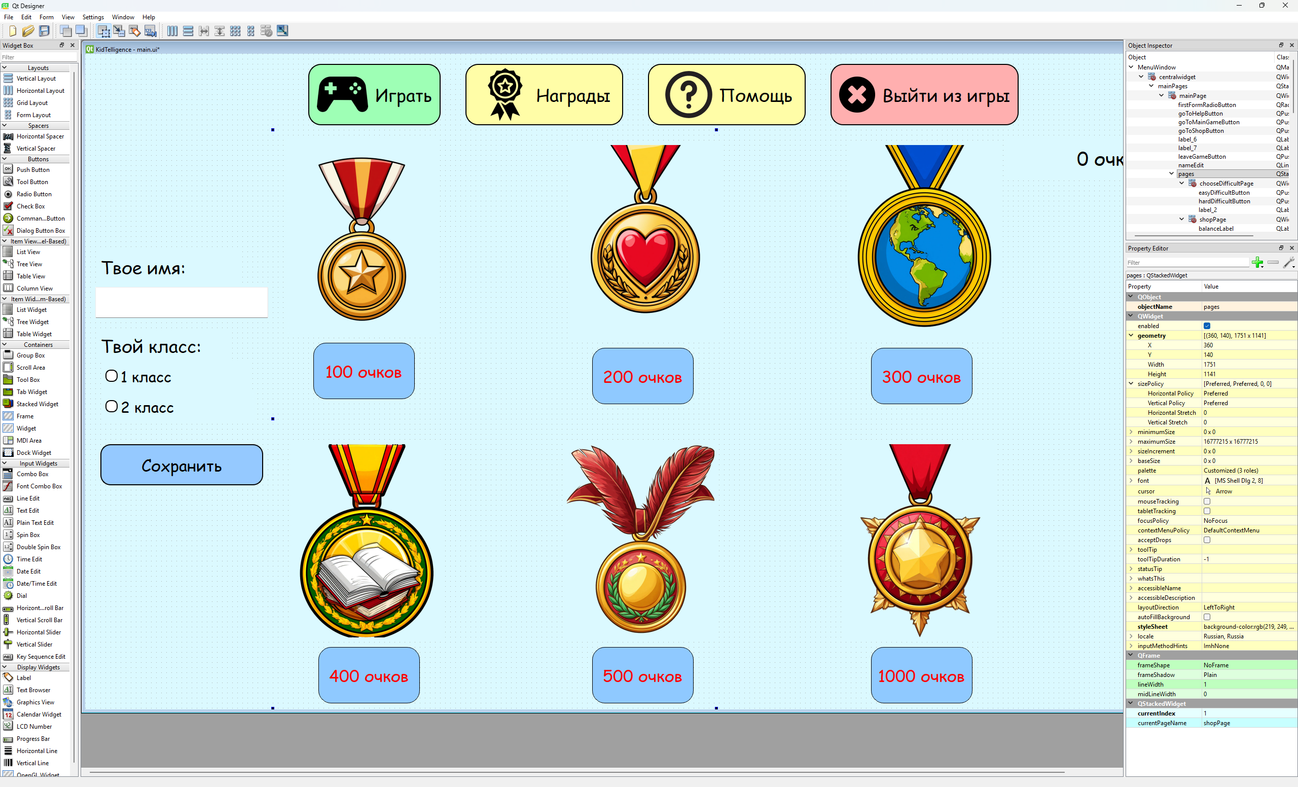
Рисунок 1. Интерфейс в QtDesigner
С его помощью можно удобно расставлять объекты, быстро создавая различные страницы программы, прописывать для них различные свойства вроде имени объекта или текста на нем. Также стоит выделить CSS таблицы стилей, которые дают невероятный уровень гибкости настройки, например, с помощью таких таблиц я сделал кнопки круглыми, и сделал так, чтобы при наведении на ник курсора их цвет менялся.
Далее интерфейс нужно подключить к программе. Для этого есть описанные выше модуль PyQt6.uic. С ним можно подключить интерфейс всего одной строкой. Также к кнопкам нужно подключить соответствующие функции.
Для большего удобства программа с самого начала считывает с клавиатуры цифры и сразу вводит их в поле ответа. Еще я добавил звуковые эффекты для правильных и неправильных ответов, чтобы у ребенка они откладывались в памяти и стимулировали к дальнейшему решению задач.

5. Система аккаунтов
В KidTelligence реализована система аккаунтов. Как это происходит для игрока:
- Игрок запускает KidTelligence.exe
- Титульная страница с логотипом
- Он нажимает «Играть»
- Появляется меню регистрации (Рис.2)
- Ребенок вводит свое имя в поле ввода
- Ребенок выбирает класс обучения из списка
- Появляется меню для решения задач
Смысл данной системы в том, чтобы сохранят заработанные честным трудом монеты и медали. Их наличие можно проверить в ходе игры.
Теперь рассмотрим код. Для работы с данными я использовал 2 классических метода «Сохранить» и «Загрузить». У меня они реализованы с помощью SQL-запросов – команд для управления базой данных.
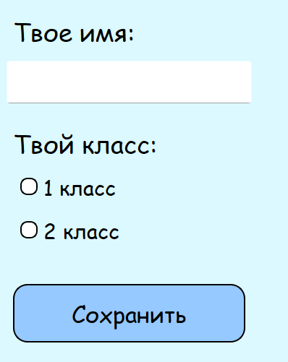
Рисунок 2. Регистрация в системе

6. Система вознаграждений
За правильное решение задачи даются очки (10 за легкую и 20 за сложную). (Рис.5) За них можно приобретать медали в разделе с наградами. (Рис.3) Они будут висеть по бокам при решении задач. (Рис.4)
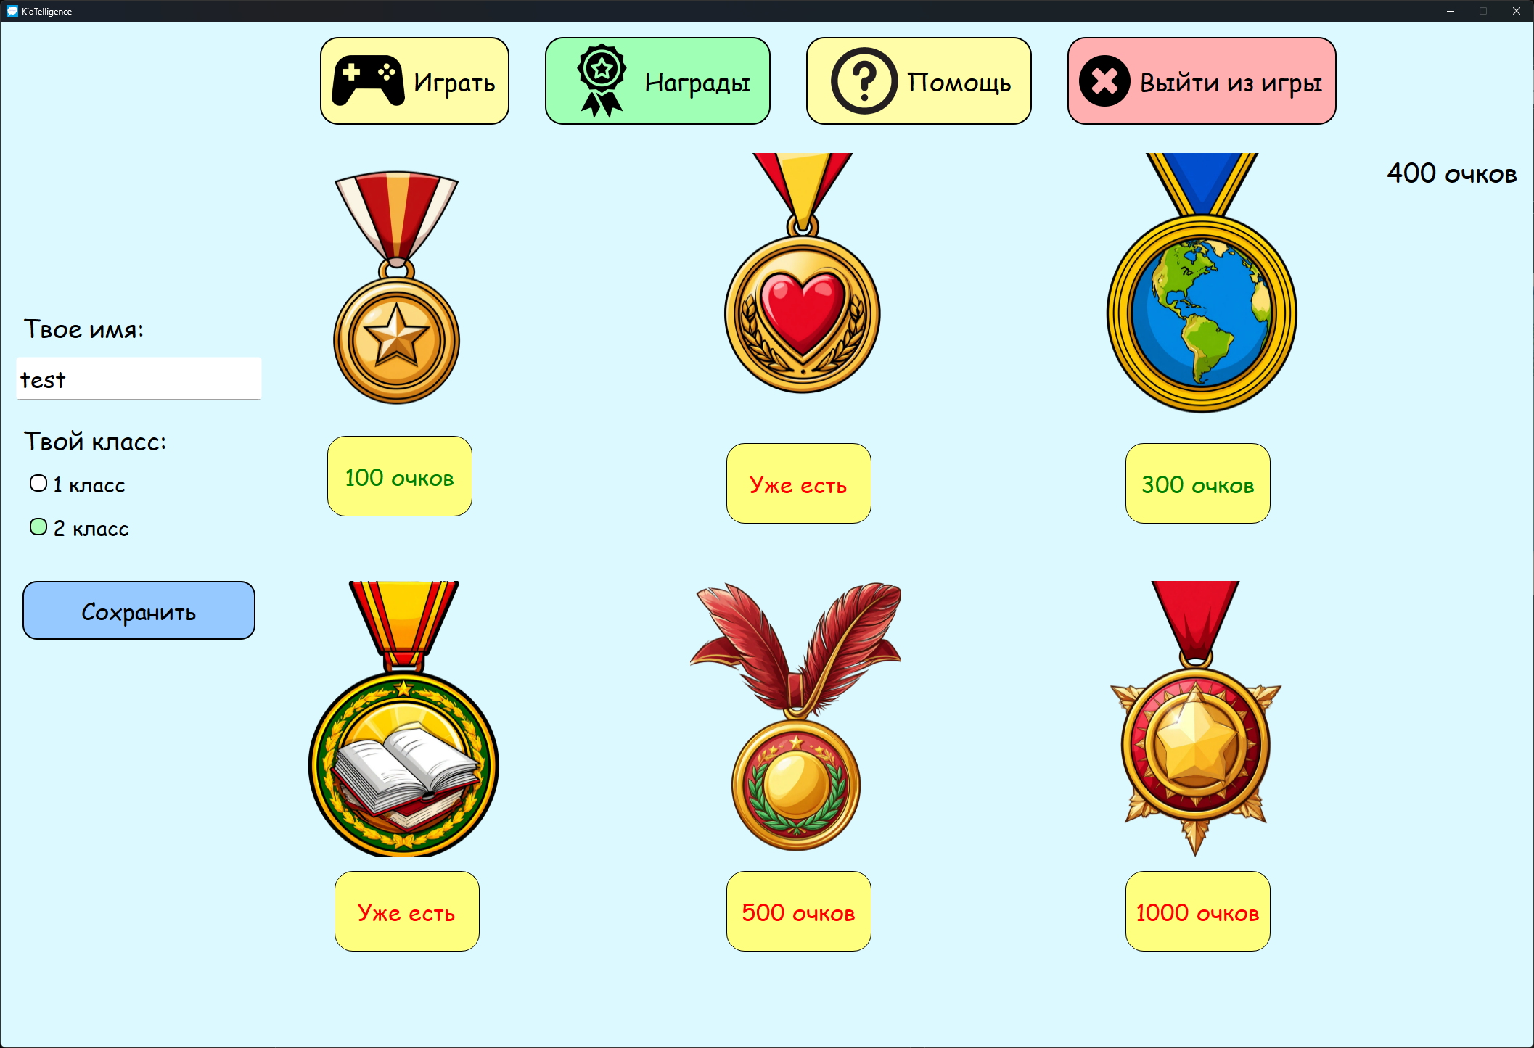
Рисунок 3. Раздел с наградами
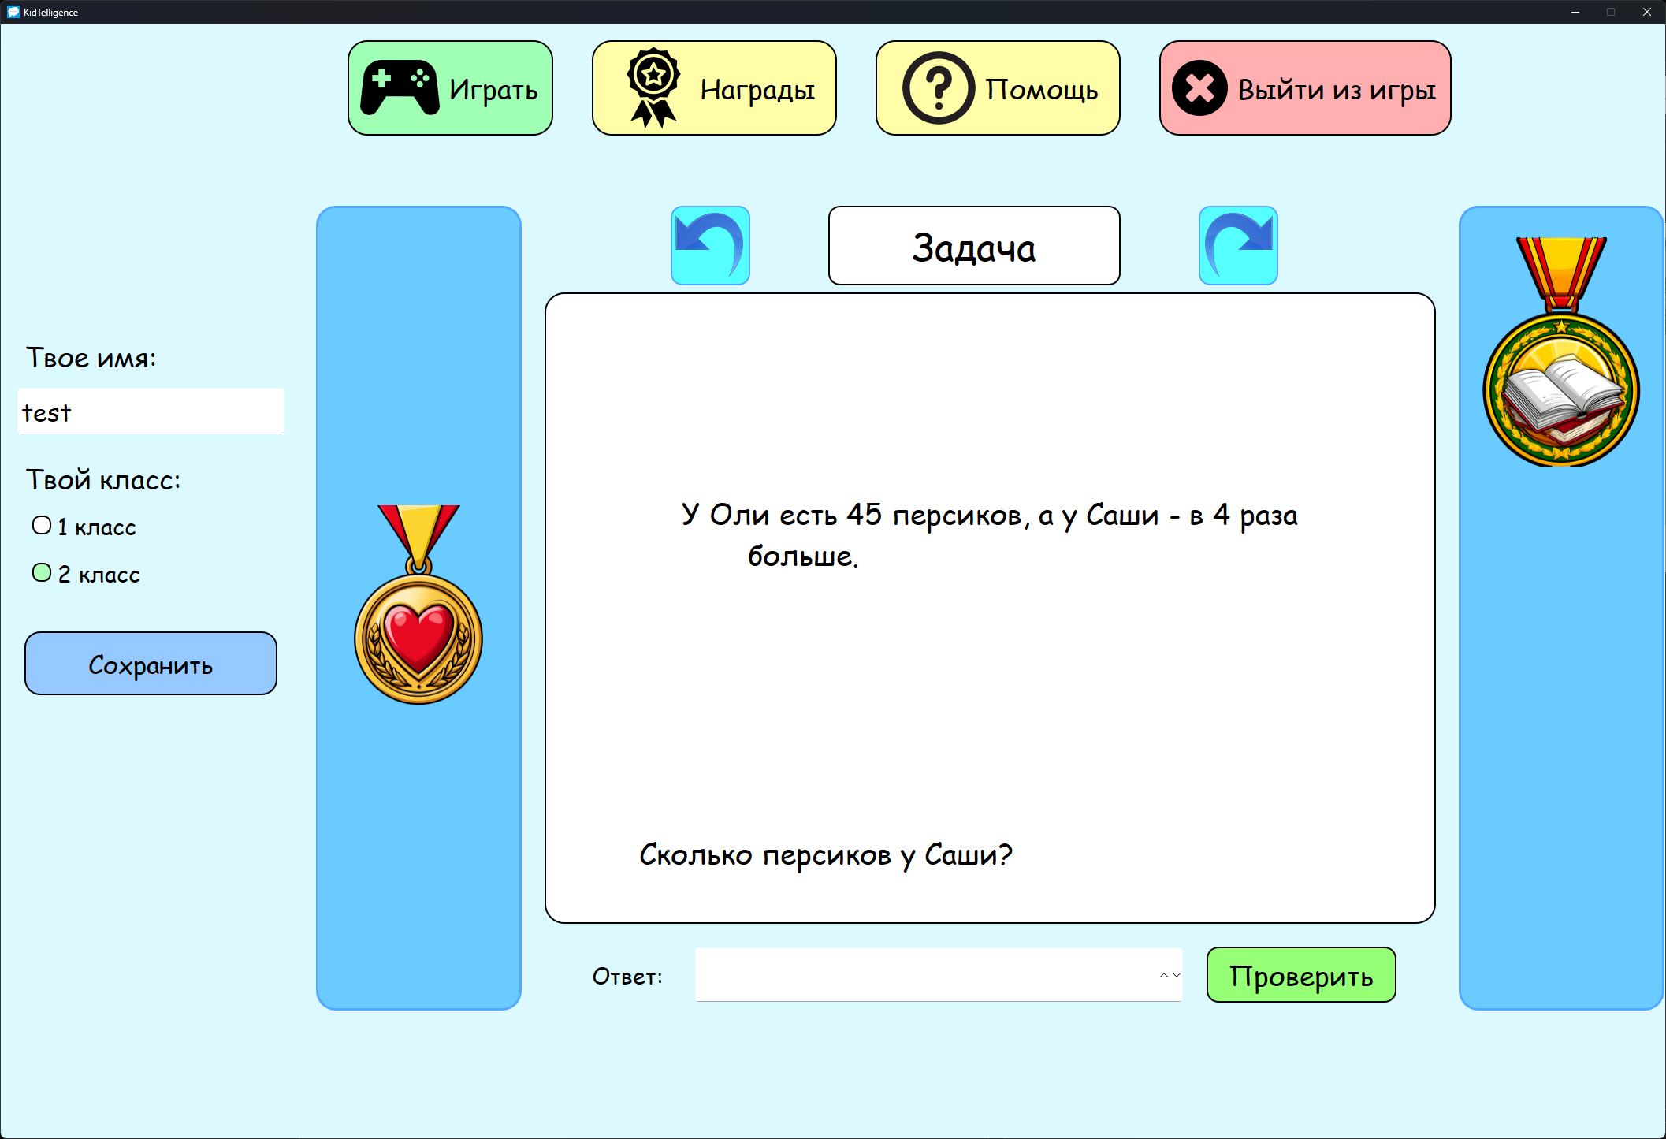
Рисунок 4. Медали
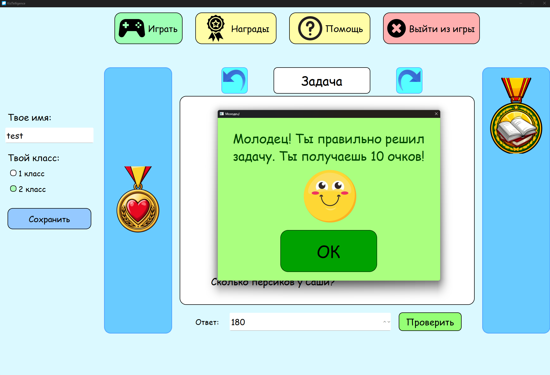
Рисунок 5. Вознаграждение

7. Результаты тестирований
В течение полутора месяцев, начиная с середины декабря, мой брат ежедневно играл в мою игру, и примерно раз в 2 недели на время выполнял 2 задачи. Результаты тестирований представлены на диаграмме. (Рис.6)

Рисунок 6. Результаты тестов

- Установка и эксплуатация
Порядок действий:
- Перейти по ссылке на репозиторий (https://github.com/planti45/KidTelligence/)
- Выбрать файл «KidTelligence.zip» 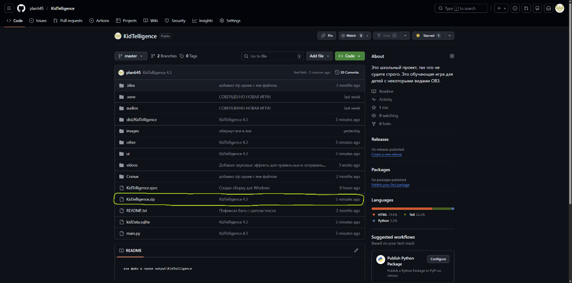
- Скачать файл (кнопка «raw»)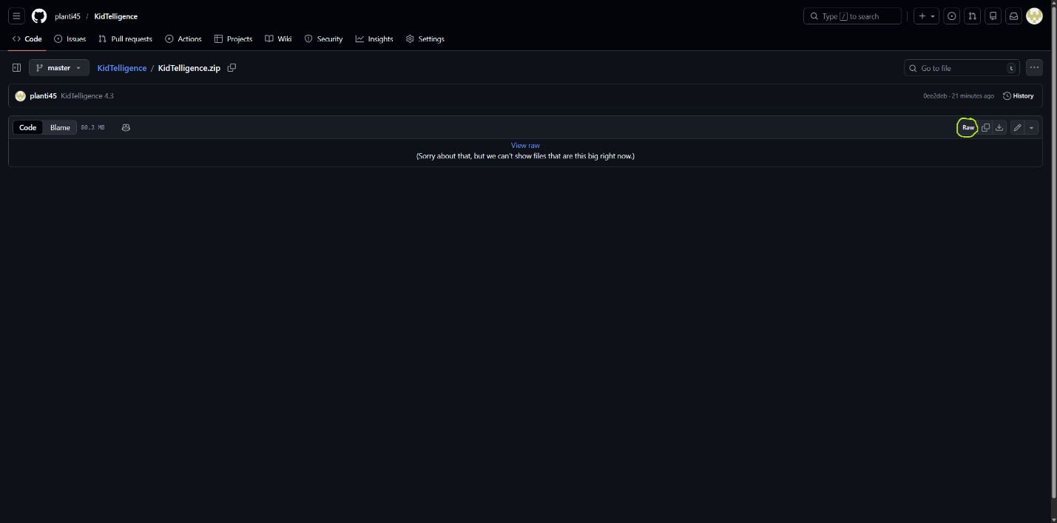
- Извлечь содержимое «KidTelligence.zip»
- Открыть папку «dist»
- Открыть папку «KidTelligence»
- Запустить «KidTelligence.exe»

ЗАКЛЮЧЕНИЕ
В итоге:
- Создана обучающая игра «KidTelligence»
- Проведены тестирования
- Время качественного выполнения заданий сильно сокращено
Проблема обучаемости детей с ОВЗ очень остро стоит во многих семьях, так как без образования у ребенка не будет будущего. «KidTelligence» помогает решить данную проблему, причем в игровом формате. Так ребенку это дается гораздо легче, нежели в формате учебника или задачника, и у него разовьется усидчивость, что очень пригодится в дальнейшем обучении.

СПИСОК ИСПОЛЬЗУЕМОЙ ЛИТЕРАТУРЫ
- Адаптация учебного материала для обучающихся с ограниченными возможностями здоровья [Электронный ресурс] – Режим доступа: https://cyberleninka.ru/article/n/adaptatsiya-uchebnogo-materiala-dlya-obuchayuschihsya-s-ogranichennymi-vozmozhnostyami-zdorovya
- Документация pymorphy3 [Электронный ресурс] – Режим доступа: https://pymorphy2.readthedocs.io/en/stable/user/guide.html
- Документация PyQt6 [Электронный ресурс] – Режим доступа: https://doc.qt.io/qtforpython-6/api.html#pyside-api
- Проблема обучения и воспитания детей с ЗПР: подходы и их решение [Электронный ресурс] – Режим доступа: https://cyberleninka.ru/article/n/problema-obucheniya-i-vospitaniya-detey-s-zpr-podhody-i-ih-reshenie
- Технология формирования самоконтроля у младших школьников с легкой умственной отсталостью в процессе обучения [Электронный ресурс] – Режим доступа: https://cyberleninka.ru/article/n/tehnologiya-formirovaniya-samokontrolya-u-mladshih-shkolnikov-s-legkoy-umstvennoy-otstalostyu-v-protsesse-obucheniya
- Факторы риска нарушения когнитивного развития у детей (обзор) [Электронный ресурс] – Режим доступа: https://cyberleninka.ru/article/n/faktory-riska-narusheniya-kognitivnogo-razvitiya-u-detey-obzor

ПРИЛОЖЕНИЕ
Ссылка на git репозиторий: https://github.com/planti45/KidTelligence/
Код:
import sys
import sqlite3
import random as rnd
import pymorphy3
import textwrap
from enum import Enum
import pygame
from PyQt6 import uic
from PyQt6.QtWidgets import QMainWindow, QApplication, QDialog
from PyQt6.QtCore import Qt
from PyQt6.QtGui import QColor, QPalette
morph = pymorphy3.MorphAnalyzer()
OBJECTS = ['яблоко', 'банан', 'апельсин',
'абрикос', 'слива', 'груша',
'ананас', 'лимон', 'персик']
NAMES = ['Саша', 'Серёжа', 'Дима', 'Лёша', 'Максим',
'Ваня', 'Артем', 'Миша', 'Кирилл', 'Егор',
'Лена', 'Оля', 'Таня', 'Аня', 'Катя',
'Маша', 'Даша', 'Настя', 'Юля']
SIMPLE = [2, 3, 5, 7, 11, 13, 17, 19, 23, 27, 29,
31, 37, 41, 43, 47, 53, 59, 61, 67, 71,
73, 79, 83, 89, 97]
MEDALS = ['medal', 'heart', 'globus', 'book', 'feather', 'star']
def is_not_simple(n):
return n not in SIMPLE
class Sound(Enum):
CORRECT_ANSWER_SOUND = 0
INCORRECT_ANSWER_SOUND = 1
class MainWindow(QMainWindow):
def __init__(self):
super().__init__()
self.con = sqlite3.connect('kidData.sqlite')
self.difficulty = 'easy'
self.name = ''
self.form = 1
self.balance = 1000
self.medals = []
self.medal_types = ['medal', 'heart', 'globus', 'book', 'feather', 'star']
self.task_history = []
self.current_task_index = 0
self.is_logged = False
self.initUI()
def initUI(self):
# Запуск интерфейса
uic.loadUi('ui/main.ui', self)
self.setFixedSize(2112, 1413)
self.changeColor()
self.mainPages.setCurrentWidget(self.greetPage)
self.pages.setCurrentWidget(self.gamePage)
self.pages.hide()
self.balanceLabel.setText(
f'{self.balance} {morph.parse("очко")[0].make_agree_with_number(self.balance).word}')
self.scoreLabel.setText(
f'{self.balance} {morph.parse("очко")[0].make_agree_with_number(self.balance).word}')
for medal in self.medal_types:
eval(f'self.{medal}Frame.hide()')
# Титульная страница
self.startButton.clicked.connect(self.startGame)
# Регистрация
self.firstFormRadioButton.toggled.connect(self.setForm)
self.secondFormRadioButton.toggled.connect(self.setForm)
self.saveButton.clicked.connect(self.register)
self.registerLabel.show()
# Главное меню
for btn in self.addedMenuButtons.buttons():
btn.hide()
self.goToMainGameButton.clicked.connect(self.openGameMenu)
self.goToShopButton.clicked.connect(self.openShop)
self.goToHelpButton.clicked.connect(self.openTutorial)
self.leaveGameButton.clicked.connect(self.quitGame)
# Страница магазина
self.medalBuyButton.clicked.connect(self.addMedal)
self.heartBuyButton.clicked.connect(self.addMedal)
self.globusBuyButton.clicked.connect(self.addMedal)
self.bookBuyButton.clicked.connect(self.addMedal)
self.featherBuyButton.clicked.connect(self.addMedal)
self.starBuyButton.clicked.connect(self.addMedal)
self.medalBuyButton.clicked.connect(self.changeColor)
self.heartBuyButton.clicked.connect(self.changeColor)
self.globusBuyButton.clicked.connect(self.changeColor)
self.bookBuyButton.clicked.connect(self.changeColor)
self.featherBuyButton.clicked.connect(self.changeColor)
self.starBuyButton.clicked.connect(self.changeColor)
# Выбор сложности
self.easyDifficultButton.clicked.connect(self.openGame)
self.hardDifficultButton.clicked.connect(self.openGame)
# Страница с задачей
self.anotherGenerateTaskButton.clicked.connect(self.generateTask)
self.checkAnswerButton.clicked.connect(self.checkAnswer)
self.undoButton.clicked.connect(self.undoTask)
self.redoButton.clicked.connect(self.redoTask)
self.answerSpinBox.setSpecialValueText(' ')
self.clearAnswerSpinBox()
def keyPressEvent(self, event):
if event.key() == Qt.Key.Key_0:
self.answerSpinBox.setValue(int(f'{self.answerSpinBox.value()}0'))
if event.key() == Qt.Key.Key_1:
self.answerSpinBox.setValue(int(f'{self.answerSpinBox.value()}1'))
if event.key() == Qt.Key.Key_2:
self.answerSpinBox.setValue(int(f'{self.answerSpinBox.value()}2'))
if event.key() == Qt.Key.Key_3:
self.answerSpinBox.setValue(int(f'{self.answerSpinBox.value()}3'))
if event.key() == Qt.Key.Key_4:
self.answerSpinBox.setValue(int(f'{self.answerSpinBox.value()}4'))
if event.key() == Qt.Key.Key_5:
self.answerSpinBox.setValue(int(f'{self.answerSpinBox.value()}5'))
if event.key() == Qt.Key.Key_6:
self.answerSpinBox.setValue(int(f'{self.answerSpinBox.value()}6'))
if event.key() == Qt.Key.Key_7:
self.answerSpinBox.setValue(int(f'{self.answerSpinBox.value()}7'))
if event.key() == Qt.Key.Key_8:
self.answerSpinBox.setValue(int(f'{self.answerSpinBox.value()}8'))
if event.key() == Qt.Key.Key_9:
self.answerSpinBox.setValue(int(f'{self.answerSpinBox.value()}9'))
if event.key() == Qt.Key.Key_Backspace:
if len(str(self.answerSpinBox.value())) > 1:
self.answerSpinBox.setValue(int(f'{self.answerSpinBox.value()}'[:-1]))
elif len(str(self.answerSpinBox.value())) == 1:
self.answerSpinBox.setValue(0)
else:
pass
if event.key() == Qt.Key.Key_Enter:
self.checkAnswer()
def getDivisors(self, n):
divisors = []
for i in range(2, n):
if n % i == 0:
divisors.append(i)
return divisors
def setName(self):
self.name = self.nameEdit.text().lower()
def setForm(self):
if self.firstFormRadioButton.isChecked():
self.form = 1
elif self.secondFormRadioButton.isChecked():
self.form = 2
def reset(self):
self.balance = 1000
self.medals = []
self.difficulty = 'easy'
def register(self):
cur = self.con.cursor()
if self.name:
if cur.execute(f'SELECT name, form, balance, medals FROM data WHERE name = "{self.name}"').fetchone():
self.saveData(edited=True)
else:
self.saveData()
self.reset()
print(self.medals)
for medal in self.medal_types:
if medal in self.medals:
eval(f'self.{medal}Frame.show()')
else:
eval(f'self.{medal}Frame.hide()')
self.changeColor()
self.setForm()
self.setName()
if not cur.execute(f'SELECT name, form, balance, medals FROM data WHERE name = "{self.name}"').fetchone():
self.saveData()
self.loadData()
self.registerLabel.hide()
self.anotherGenerateTaskButton.setText('Нажми на стрелку справа чтобы появилась новая задача')
self.currentQuestionLabel.setText('')
self.changeColor()
self.openGameMenu()
for btn in self.addedMenuButtons.buttons():
btn.show()
def startGame(self):
self.openGameMenu()
self.mainPages.setCurrentWidget(self.mainPage)
def resetMenuButtons(self):
self.goToMainGameButton.setStyleSheet('''
QPushButton#goToMainGameButton {
background-color: rgb(255, 253, 167);
border: 2px solid black;
border-radius: 25px;
color: black;
}
QPushButton#goToMainGameButton:hover {
background-color: rgb(225, 223, 137)
}
''')
self.goToShopButton.setStyleSheet('''
QPushButton#goToShopButton {
background-color: rgb(255, 253, 167);
border: 2px solid black;
border-radius: 25px;
color: black;
}
QPushButton#goToShopButton:hover {
background-color: rgb(225, 223, 137)
}
''')
self.goToHelpButton.setStyleSheet('''
QPushButton#goToHelpButton {
background-color: rgb(255, 253, 167);
border: 2px solid black;
border-radius: 25px;
color: black;
}
QPushButton#goToHelpButton:hover {
background-color: rgb(225, 223, 137)
}
''')
def openGameMenu(self):
self.pages.setCurrentWidget(self.chooseDifficultPage)
self.resetMenuButtons()
self.goToMainGameButton.setStyleSheet('''
QPushButton#goToMainGameButton {
background-color: rgb(158, 255, 181);
border: 2px solid black;
border-radius: 25px;
color: black;
}
QPushButton#goToMainGameButton:hover {
background-color: rgb(128, 225, 151)
}
''')
def openGame(self):
self.pages.setCurrentWidget(self.gamePage)
self.is_signed = False
if self.sender() == self.easyDifficultButton:
self.difficulty = 'easy'
elif self.sender() == self.hardDifficultButton:
self.difficulty = 'hard'
self.anotherGenerateTaskButton.setText('Нажми на стрелку справа чтобы появилась новая задача')
self.currentQuestionLabel.setText('')
def openTutorial(self):
self.resetMenuButtons()
self.goToHelpButton.setStyleSheet('''
QPushButton#goToHelpButton {
background-color: rgb(158, 255, 181);
border: 2px solid black;
border-radius: 25px;
color: black;
}
QPushButton#goToHelpButton:hover {
background-color: rgb(128, 225, 151)
}
''')
TutorialDialog().exec()
def openShop(self):
self.resetMenuButtons()
self.goToShopButton.setStyleSheet('''
QPushButton#goToShopButton {
background-color: rgb(158, 255, 181);
border: 2px solid black;
border-radius: 25px;
color: black;
}
QPushButton#goToShopButton:hover {
background-color: rgb(128, 225, 151)
}
''')
self.pages.setCurrentWidget(self.shopPage)
def addMedal(self):
name = self.sender().objectName()[:-9]
if name in self.medals:
return
elif self.balance >= int(self.sender().text().split()[0]) and name not in self.medals:
self.balance -= int(self.sender().text().split()[0])
self.balanceLabel.setText(
f'{self.balance} {morph.parse("очко")[0].make_agree_with_number(self.balance).word}')
self.scoreLabel.setText(
f'{self.balance} {morph.parse("очко")[0].make_agree_with_number(self.balance).word}')
eval(f'self.{name}Frame.show()')
self.medals.append(name)
self.saveData(edited=True)
if name in ['medal', 'heart', 'globus']:
self.leftBackgroundFrame.show()
else:
self.rightBackgroundFrame.show()
self.changeColor()
def generateTask(self):
self.checkAnswerButton.clicked.disconnect()
self.checkAnswerButton.clicked.connect(self.checkAnswer)
self.checkAnswerButton.setText('Проверить')
self.currentTaskLabel.setStyleSheet('''
border: 2px solid black;
border-radius: 25px;
background-color: rgb(255, 255, 255);
color: #000000;
''')
form = str(self.form)
difficulty = self.difficulty
names = list(rnd.sample(NAMES, 3))
names_gent = list(map(lambda x: morph.parse(x)[0].inflect({"gent"}).word.capitalize(), names))
names_datv = list(map(lambda x: morph.parse(x)[0].inflect({"datv"}).word.capitalize(), names))
objects = rnd.sample(OBJECTS, 3)
objects_plur = list(map(lambda x: morph.parse(x)[0].inflect({"plur"}).word, objects))
objects_plur_gent = list(map(lambda x: morph.parse(x)[0].inflect({"plur", "gent"}).word, objects))
nums1 = sorted([rnd.randint(1, 9), rnd.randint(1, 9)])
nums2 = sorted([rnd.choice(list(filter(is_not_simple, range(2, 101)))),
rnd.choice(list(filter(is_not_simple, range(2, 101))))])
multer1 = rnd.randint(2, 4)
# Числа для задач на остаток
ost1 = rnd.randint(10, 100)
ost2 = rnd.randint(4, ost1 - 3)
ost3 = rnd.randint(1, ost1 - ost2 - 1)
ost4 = ost1 - ost2 - ost3
difference_under_100_1 = rnd.randint(1, 100 - nums2[0])
difference_under_100_2 = rnd.choice(self.getDivisors(nums2[0]))
difference_under_10 = rnd.randint(1, 10 - nums1[0])
nums3 = sorted([rnd.randint(5, 101), rnd.randint(5, 101), rnd.randint(5, 101)], reverse=True)
tasks = {
'1': {
'easy': [
(f'У {names_gent[0]} есть {nums1[0]} {morph.parse(objects[0])[0].make_agree_with_number(nums1[0]).word}, {names_datv[0]} дали еще {difference_under_10}.',
nums1[0] + difference_under_10, f'Сколько стало {objects_plur_gent[0]} у {names_gent[0]}?'),
(f'У {names_gent[0]} есть {max(nums1[0], difference_under_10)} {morph.parse(objects[0])[0].make_agree_with_number(max(nums1[0], difference_under_10)).word}, {names[0]} {"съел" if NAMES.index(names[0]) < 10 else "съела"} {min(nums1[0], difference_under_10)} {morph.parse(objects[0])[0].make_agree_with_number(min(nums1[0], difference_under_10)).word}.',
abs(nums1[0] - difference_under_10), f'Сколько стало {objects_plur_gent[0]} у {names_gent[0]}?'),
(f'У {names_gent[0]} {nums1[0]} {morph.parse(objects[0])[0].make_agree_with_number(nums1[0]).word}, а у {names_gent[1]} {nums1[0] + difference_under_10} {morph.parse(objects[0])[0].make_agree_with_number(nums1[0] + difference_under_10).word}.',
difference_under_10,
f'На сколько у {names_gent[1]} {objects_plur_gent[0]} больше, чем у {names_gent[0]}?'),
(f'У {names_gent[0]} {nums1[0] + difference_under_10} {morph.parse(objects[0])[0].make_agree_with_number(nums1[0] + difference_under_10).word}, а у {names_gent[1]} {nums1[0]} {morph.parse(objects[0])[0].make_agree_with_number(nums1[0]).word}.',
difference_under_10,
f'На сколько у {names_gent[1]} {objects_plur_gent[0]} меньше, чем у {names_gent[0]}?')
],
'hard': [
(f'У {names_gent[0]} есть {nums1[0]} {morph.parse(objects[0])[0].make_agree_with_number(nums1[0]).word} и {objects_plur[1]}, причем {objects_plur_gent[1]} на {difference_under_10} больше, чем {objects_plur_gent[0]}.',
nums1[0] * 2 + difference_under_10, f'Сколько всего фруктов у {names_gent[0]}?'),
(f'У {names_gent[0]} есть {max(nums1[0], difference_under_10)} {morph.parse(objects[0])[0].make_agree_with_number(max(nums1[0], difference_under_10)).word} и {objects_plur[1]}, причем {objects_plur_gent[1]} на {min(nums1[0], difference_under_10)} меньше, чем {objects_plur_gent[0]}.',
max(nums1[0], difference_under_10) * 2 - min(nums1[0], difference_under_10),
f'Сколько всего фруктов у {names_gent[0]}?')
]
},
'2': {
'easy': [
(f'У {names_gent[0]} есть {nums2[0]} {morph.parse(objects[0])[0].make_agree_with_number(nums2[0]).word}, {names_datv[0]} дали еще {difference_under_100_1}.',
nums2[0] + difference_under_100_1, f'Сколько стало {objects_plur_gent[0]} у {names_gent[0]}?'),
(f'У {names_gent[0]} есть {max(nums2[0], difference_under_100_1)} {morph.parse(objects[0])[0].make_agree_with_number(nums2[0]).word}, {names[0]} {"съел" if NAMES.index(names[0]) < 10 else "съела"} {min(nums2[0], difference_under_100_1)} {morph.parse(objects[0])[0].make_agree_with_number(difference_under_100_1).word}.',
abs(nums2[0] - difference_under_100_1),
f'Сколько стало {objects_plur_gent[0]} у {names_gent[0]}?'),
(f'У {names_gent[0]} {nums2[0]} {morph.parse(objects[0])[0].make_agree_with_number(nums2[0]).word}, а у {names_gent[1]} {nums2[0] + difference_under_100_1} {morph.parse(objects[0])[0].make_agree_with_number(nums2[0] + difference_under_100_1).word}.',
difference_under_100_1,
f'На сколько у {names_gent[1]} {objects_plur_gent[0]} больше, чем у {names_gent[0]}?'),
(f'У {names_gent[0]} {nums2[0] + difference_under_100_1} {morph.parse(objects[0])[0].make_agree_with_number(nums2[0] + difference_under_100_1).word}, а у {names_gent[1]} {nums2[0]} {morph.parse(objects[0])[0].make_agree_with_number(nums2[0]).word}.',
difference_under_100_1,
f'На сколько у {names_gent[1]} {objects_plur_gent[0]} меньше, чем у {names_gent[0]}?'),
(f'У {names_gent[0]} есть {nums2[0]} {morph.parse(objects[0])[0].make_agree_with_number(nums2[0]).word}, а у {names_gent[1]} - в {difference_under_100_2} {"раза" if int(str(difference_under_100_2)[-1]) in range(1, 5) and int(str(difference_under_100_2)[0]) != 1 else "раз"} меньше.',
nums2[0] // difference_under_100_2, f'Сколько {objects_plur_gent[0]} у {names_gent[1]}?'),
(f'У {names_gent[0]} есть {nums2[0] if nums2[0] <= 20 else nums2[0] - 20} {morph.parse(objects[0])[0].make_agree_with_number(nums2[0] if nums2[0] <= 20 else nums2[0] - 20).word}, а у {names_gent[1]} - в {multer1} раза больше.',
(nums2[0] if nums2[0] <= 20 else nums2[0] - 20) * multer1,
f'Сколько {objects_plur_gent[0]} у {names_gent[1]}?'),
(f'У {names_gent[0]} есть {nums2[0]} {morph.parse(objects[0])[0].make_agree_with_number(nums2[0]).word}, а у {names_gent[1]} – {nums2[0] * difference_under_100_2 if nums2[0] * difference_under_100_2 <= 100 else nums2[0] * self.getDivisors(nums2[0])[0]} {morph.parse(objects[0])[0].make_agree_with_number(nums2[0] * difference_under_100_2 if nums2[0] * difference_under_100_2 <= 100 else nums2[0] * self.getDivisors(nums2[0])[0]).word}.',
(nums2[0] * difference_under_100_2 if nums2[0] * difference_under_100_2 <= 100 else nums2[0] *
self.getDivisors(
nums2[0])[
0]) //
nums2[0], f'Во сколько у {names_gent[1]} {objects_plur_gent[0]} больше, чем у {names_gent[0]}?'),
(f'У {names_gent[0]} есть {nums2[0]} {morph.parse(objects[0])[0].make_agree_with_number(nums2[0]).word}, а у {names_gent[1]} – {nums2[0] // difference_under_100_2} {morph.parse(objects[0])[0].make_agree_with_number(nums2[0] // difference_under_100_2).word}.',
difference_under_100_2,
f'Во сколько раз у {names_gent[1]} {objects_plur_gent[0]} меньше, чем у {names_gent[0]}?')
],
'hard': [
(f'У {names_gent[0]} есть {nums2[0]} {morph.parse(objects[0])[0].make_agree_with_number(nums2[0]).word} и {morph.parse(objects[1])[0].inflect({"plur"}).word}, причем {objects_plur_gent[1]} на {difference_under_100_1} больше, чем {objects_plur_gent[0]}.',
nums2[0] * 2 + difference_under_100_1, f'Сколько всего фруктов у {names_gent[0]}?'),
(f'У {names_gent[0]} есть {max(nums2[0], difference_under_100_1)} {morph.parse(objects[0])[0].make_agree_with_number(nums2[0]).word} и {morph.parse(objects[1])[0].inflect({"plur"}).word}, причем {objects_plur_gent[1]} на {min(nums2[0], difference_under_100_1)} меньше, чем {objects_plur_gent[0]}.',
max(nums2[0], difference_under_100_1) * 2 - min(nums2[0], difference_under_100_1),
f'Сколько всего фруктов у {names_gent[0]}?'),
(f'У {names_gent[0]} есть {nums2[0]} {morph.parse(objects[0])[0].make_agree_with_number(nums2[0]).word} и {morph.parse(objects[1])[0].inflect({"plur"}).word}, причем {objects_plur_gent[1]} в {difference_under_100_2 if difference_under_100_2 <= 10 else self.getDivisors(nums2[0])[0]} {"раза" if int(str(nums2[0])[-1]) in range(1, 5) and int(str(nums2[0])[0]) != 1 else "раз"} больше, чем {objects_plur_gent[0]}.',
nums2[0] * (
difference_under_100_2 if difference_under_100_2 <= 10 else self.getDivisors(nums2[0])[0] + 1),
f'Сколько всего фруктов у {names_gent[0]}?'),
(f'У {names_gent[0]} есть {nums2[0]} {morph.parse(objects[0])[0].make_agree_with_number(nums2[0]).word} и {morph.parse(objects[1])[0].inflect({"plur"}).word}, причем {objects_plur_gent[1]} в {difference_under_100_2} {"раза" if int(str(nums2[0])[-1]) in range(1, 5) and int(str(nums2[0])[0]) != 1 else "раз"} меньше, чем {objects_plur_gent[0]}.',
nums2[0] * (difference_under_100_2 + 1) // difference_under_100_2,
f'Сколько всего фруктов у {names_gent[0]}?'),
(f'У {names_gent[0]} есть {ost1} {morph.parse("фрукт")[0].make_agree_with_number(ost1).word}: {ost2} {morph.parse(objects[0])[0].make_agree_with_number(ost2).word}, {ost3} {morph.parse(objects[1])[0].make_agree_with_number(ost3).word} и {objects_plur[2]}.',
ost4, f'Сколько {objects_plur_gent[2]} у {names_gent[0]}?'),
(f'У {names_gent[0]} есть {nums3[0]} {morph.parse(objects[0])[0].make_agree_with_number(nums3[0]).word}, {objects_plur[1]} и {objects_plur[2]}, причем {objects_plur_gent[1]} на {nums3[0] - nums3[1]} меньше, чем {objects_plur_gent[0]}, а {objects_plur_gent[2]} на {nums3[1] - nums3[2]} меньше, чем {objects_plur_gent[1]}.',
sum(nums3), f'Сколько всего фруктов у {names_gent[0]}?'),
(f'У {names_gent[0]} есть {nums3[0]} {morph.parse(objects[0])[0].make_agree_with_number(nums3[0]).word}, {objects_plur[1]} и {objects_plur[2]}, причем {objects_plur_gent[1]} на {nums3[0] - nums3[1]} меньше, чем {objects_plur_gent[0]}, а {objects_plur_gent[2]} на {nums3[1] - nums3[2]} меньше, чем {objects_plur_gent[1]}.',
nums3[2], f'Сколько {objects_plur_gent[2]} у {names_gent[0]}?'),
(f'У {names_gent[0]} есть {ost2} {morph.parse(objects[0])[0].make_agree_with_number(ost2).word}, {objects_plur[1]} и {objects_plur[2]}, причем {objects_plur_gent[1]} на {abs(ost2 - ost3) if abs(ost2 - ost3) <= 20 else abs(ost2 - ost3) - 20} больше, чем {objects_plur_gent[0]}, а {objects_plur_gent[2]} на {abs(ost3 - ost4)} больше, чем {objects_plur_gent[1]}.',
ost2 * 3 + (abs(ost2 - ost3) if abs(ost2 - ost3) <= 20 else abs(ost2 - ost3) - 20) * 2 + abs(
ost3 - ost4), f'Сколько всего фруктов у {names_gent[0]}?'),
(f'У {names_gent[0]} есть {ost2} {morph.parse(objects[0])[0].make_agree_with_number(ost2).word}, {objects_plur[1]} и {objects_plur[2]}, причем {objects_plur_gent[1]} на {abs(ost2 - ost3)} больше, чем {objects_plur_gent[0]}, а {objects_plur_gent[2]} на {abs(ost3 - ost4)} больше, чем {objects_plur_gent[1]}.',
ost2 + abs(ost2 - ost3) + abs(ost3 - ost4), f'Сколько {objects_plur_gent[2]} у {names_gent[0]}?')
]
}
}
task = tasks[form][difficulty][rnd.randint(0, len(tasks[form][difficulty]) - 1)]
task = (task[0], task[1], task[2])
self.setTask(task)
if len(self.task_history) < 10:
self.task_history.append(task)
self.current_task_index = len(self.task_history) - 1
else:
self.task_history.pop(0)
self.task_history.append(task)
self.current_task_index = 9
def undoTask(self):
if self.current_task_index > 0:
self.current_task_index -= 1
self.setTask(self.task_history[self.current_task_index])
self.checkAnswerButton.clicked.disconnect()
self.checkAnswerButton.clicked.connect(self.checkAnswer)
else:
pass
def redoTask(self):
if self.current_task_index == len(
self.task_history) - 1 or not self.task_history or self.anotherGenerateTaskButton.text() == 'Нажми на стрелку справа чтобы появилась новая задача':
self.generateTask()
if self.current_task_index < len(self.task_history) - 1:
self.current_task_index += 1
self.setTask(self.task_history[self.current_task_index])
def setTask(self, task):
ex_text = '\n'.join(list(map(lambda x: x.ljust(50), textwrap.wrap(task[0], 50))))
self.anotherGenerateTaskButton.setText(ex_text)
qu_text = '\n'.join(list(map(lambda x: x.ljust(35), textwrap.wrap(task[2], 35))))
self.currentQuestionLabel.setText(qu_text)
self.answer = task[1]
def resetGame(self):
self.answerSpinBox.setValue(0)
self.anotherGenerateTaskButton.setText('Нажми на стрелку справа чтобы появилась новая задача')
self.currentQuestionLabel.setText('')
self.answerSpinBox.cleanText()
self.currentQuestionLabel.clear()
def clearAnswerSpinBox(self):
if self.answerSpinBox.value() == 0:
self.answerSpinBox.clear()
def playAudio(self, audio):
pygame.mixer.init()
if audio == Sound.CORRECT_ANSWER_SOUND:
pygame.mixer.music.load("audios/correct answer sound.mp3")
elif audio == Sound.INCORRECT_ANSWER_SOUND:
pygame.mixer.music.load("audios/incorrect answer.mp3")
pygame.mixer.music.play()
while pygame.mixer.music.get_busy():
pygame.time.Clock().tick(10)
pygame.quit()
def checkAnswer(self):
if self.anotherGenerateTaskButton.text() != 'Нажми на стрелку справа чтобы появилась новая задача':
if self.answerSpinBox.value() == self.answer:
self.playAudio(Sound.CORRECT_ANSWER_SOUND)
if self.difficulty == 'hard':
self.balance += 20
Dialog(20).exec()
self.changeColor()
else:
self.balance += 10
Dialog(10).exec()
self.changeColor()
self.resetGame()
self.balanceLabel.setText(
f'{self.balance} {morph.parse("очко")[0].make_agree_with_number(self.balance).word}')
self.scoreLabel.setText(
f'{self.balance} {morph.parse("очко")[0].make_agree_with_number(self.balance).word}')
self.changeColor()
if len(self.task_history) < 10:
self.current_task_index += 1
else:
self.task_history.pop(0)
self.current_task_index = 9
else:
self.playAudio(Sound.INCORRECT_ANSWER_SOUND)
Dialog(10, False).exec()
def changeColor(self):
for btn in self.buyButtons.buttons():
if btn.objectName()[:-9] in self.medals:
btn.setStyleSheet('QPushButton#' + btn.objectName() + '''{
border-radius: 25px;
background-color: rgb(255, 255, 127);
border: 1px solid #000000;
color: red;
}
QPushButton#''' + btn.objectName() + ''':hover{
background-color: rgb(235, 235, 107)
}''')
btn.setText('Уже есть')
else:
if MEDALS.index(btn.objectName()[:-9]) != 5:
btn.setText(f'{(MEDALS.index(btn.objectName()[:-9]) + 1) * 100} очков')
else:
btn.setText('1000 очков')
if btn.text() != 'Уже есть':
if int(btn.text().split()[0]) <= self.balance and btn.objectName()[:-9] not in self.medals:
btn.setStyleSheet('QPushButton#' + btn.objectName() + '''{
border-radius: 25px;
background-color: rgb(255, 255, 127);
border: 1px solid #000000;
color: green;
}
QPushButton#''' + btn.objectName() + ''':hover{
background-color: rgb(235, 235, 107)
}''')
else:
btn.setStyleSheet('QPushButton#' + btn.objectName() + '''{
border-radius: 25px;
background-color: rgb(255, 255, 127);
border: 1px solid #000000;
color: red;
}
QPushButton#''' + btn.objectName() + ''':hover{
background-color: rgb(235, 235, 107)
}''')
def saveData(self, edited=False):
cur = self.con.cursor()
if edited:
cur.execute(f'''
UPDATE data
SET balance = {self.balance},
medals = "{'|'.join(self.medals) if self.medals else ''}",
form = {self.form if self.form else 0},
name = "{self.name if self.name else ''}"
WHERE name = "{self.name.lower()}"
''')
else:
cur.execute(f'''
INSERT INTO data(balance, medals, form, name)
VALUES (
{self.balance},
"{'|'.join(self.medals) if self.medals else ''}",
{self.form if self.form else 0},
"{self.name.lower() if self.name else ''}"
)''')
self.con.commit()
self.changeColor()
def loadData(self):
self.registerLabel.hide()
self.pages.show()
cur = self.con.cursor()
data = cur.execute(
f'SELECT name, form, balance, medals FROM data WHERE name = "{self.name.lower()}"').fetchone()
self.name = data[0]
self.form = data[1]
self.balance = data[2]
self.medals = data[3].split('|')
self.changeColor()
self.balanceLabel.setText(
f'{self.balance} {morph.parse("очко")[0].make_agree_with_number(self.balance).word}')
self.scoreLabel.setText(
f'{self.balance} {morph.parse("очко")[0].make_agree_with_number(self.balance).word}')
for medal in self.medal_types:
if medal in self.medals:
eval(f'self.{medal}Frame.show()')
else:
eval(f'self.{medal}Frame.hide()')
self.changeColor()
def quitGame(self):
cur = self.con.cursor()
if cur.execute(f'SELECT name, form, balance, medals FROM data WHERE name = "{self.name}"').fetchone():
self.saveData(edited=True)
else:
self.saveData()
self.close()
def closeEvent(self, event):
self.quitGame()
class Dialog(QDialog):
def __init__(self, reward=10, is_correct=True):
super().__init__()
uic.loadUi('ui/dialog.ui', self)
self.smileEmoji.hide()
self.froudEmoji.hide()
self.reward = reward
self.is_correct = is_correct
self.acceptButton.clicked.connect(self.acceptButtonClicked)
if self.is_correct:
self.smileEmoji.show()
self.setWindowTitle('Молодец!')
self.setStyleSheet('''QDialog#Dialog {
background-color: rgb(170, 255, 127);
}''')
self.label.setText(f'Молодец! Ты правильно решил задачу. Ты получаешь {self.reward} очков!')
self.label.setStyleSheet('color: rgb(0, 71, 0)')
self.acceptButton.setStyleSheet(
'''QPushButton#acceptButton {
color: rgb(0, 0, 0);
background-color: rgb(0, 162, 0);
border: 2px solid rgb(0, 62, 0);
border-radius: 30px;
}
QPushButton#acceptButton:hover {
background-color: rgb(0, 140, 0);
}'''
)
else:
self.froudEmoji.show()
self.setWindowTitle('Попробуй сначала!')
self.setStyleSheet('QDialog#Dialog{background-color: rgb(255, 166, 166);}')
self.label.setText('Неправильно. Попробуй сначала.')
self.label.setStyleSheet('color: rgb(0, 0, 0)')
self.acceptButton.setStyleSheet(
'''QPushButton#acceptButton {
color: rgb(0, 0, 0);
background-color: rgb(255, 117, 117);
border: 2px solid rgb(101, 0, 0);
border-radius: 30px;
}
QPushButton#acceptButton:hover {
background-color: rgb(225, 87, 87);
}'''
)
def acceptButtonClicked(self):
self.close()
class TutorialDialog(QDialog):
def __init__(self):
super().__init__()
uic.loadUi('ui/tutorialDialog.ui', self)
self.quitButton.clicked.connect(self.quit)
self.goToChooseDifficultyPageButton.clicked.connect(self.openChooseDifficultyPage)
self.goToMainGameButton.clicked.connect(self.openMainGamePage)
self.goToShopButton.clicked.connect(self.openShopPage)
self.openChooseDifficultyPage()
def openChooseDifficultyPage(self):
self.pages.setCurrentWidget(self.chooseDifficultyPage)
self.resetMenuButtons()
self.goToChooseDifficultyPageButton.setStyleSheet('''
QPushButton#goToChooseDifficultyPageButton {
background-color: rgb(158, 255, 181);
border: 2px solid black;
border-radius: 25px;
color: black;
}
QPushButton#goToChooseDifficultyPageButton:hover {
background-color: rgb(128, 225, 151)
}
''')
def openMainGamePage(self):
self.pages.setCurrentWidget(self.mainGamePage)
self.resetMenuButtons()
self.goToMainGameButton.setStyleSheet('''
QPushButton#goToMainGameButton {
background-color: rgb(158, 255, 181);
border: 2px solid black;
border-radius: 25px;
color: black;
}
QPushButton#goToMainGameButton:hover {
background-color: rgb(128, 225, 151)
}
''')
def openShopPage(self):
self.pages.setCurrentWidget(self.shopPage)
self.resetMenuButtons()
self.goToShopButton.setStyleSheet('''
QPushButton#goToShopButton {
background-color: rgb(158, 255, 181);
border: 2px solid black;
border-radius: 25px;
color: black;
}
QPushButton#goToShopButton:hover {
background-color: rgb(128, 225, 151)
}
''')
def resetMenuButtons(self):
self.goToMainGameButton.setStyleSheet('''
QPushButton#goToMainGameButton {
background-color: rgb(255, 253, 167);
border: 2px solid black;
border-radius: 25px;
color: black;
}
QPushButton#goToMainGameButton:hover {
background-color: rgb(225, 223, 137)
}
''')
self.goToShopButton.setStyleSheet('''
QPushButton#goToShopButton {
background-color: rgb(255, 253, 167);
border: 2px solid black;
border-radius: 25px;
color: black;
}
QPushButton#goToShopButton:hover {
background-color: rgb(225, 223, 137)
}
''')
self.goToChooseDifficultyPageButton.setStyleSheet('''
QPushButton#goToChooseDifficultyPageButton {
background-color: rgb(255, 253, 167);
border: 2px solid black;
border-radius: 25px;
color: black;
}
QPushButton#goToChooseDifficultyPageButton:hover {
background-color: rgb(225, 223, 137)
}
''')
def quit(self):
self.close()
if __name__ == '__main__':
app = QApplication(sys.argv)
ex = MainWindow()
ex.show()
sys.exit(app.exec())

